第3节 测量物质的密度
【学习目标】
1．深入理解密度的概念。
2．通过动手操作，会使用量筒测物体的体积。
3．通过探究活动，学会测量液体和固体的密度。
重点：通过探究活动，学会测量液体和固体的密度。
难点：实验分析论证，总结测量液体和固体密度的方法。

INCLUDEPICTURE "../教学行为指导.TIF" \* MERGEFORMAT 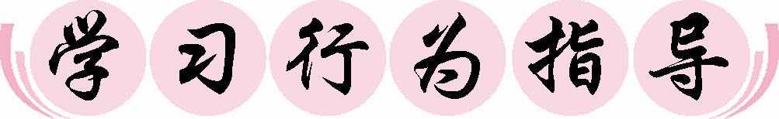
行为提示：
1．认真阅读学习目标，将行为动词用双色笔画上记号。
2．创设情景，导入新课。
归纳总结：测量易溶于水或不沉于水物体体积的方法：对于易溶于水的物体，可以利用量筒和面粉(或沙)，采用“排面粉(或沙)法”测量体积。对于不沉入水的木块、蜡块等漂浮物体，测量体积的方法：(1)针压法——用细铁丝按住物体，使其完全浸没在水中。(2)助沉法——将物体与重物系在一起，先使悬挂重物浸没在量筒中，读出量筒的示数V₁，再将物体与重物浸没在量筒内的液体中，读出量筒的示数V₂，则物体的体积V＝V₂－V₁。情景导入 生成问题
如图1甲、乙，展示了《乌鸦喝水》寓言中的场景。如图2甲、乙所示，是实验室内经常可以见到的场景。
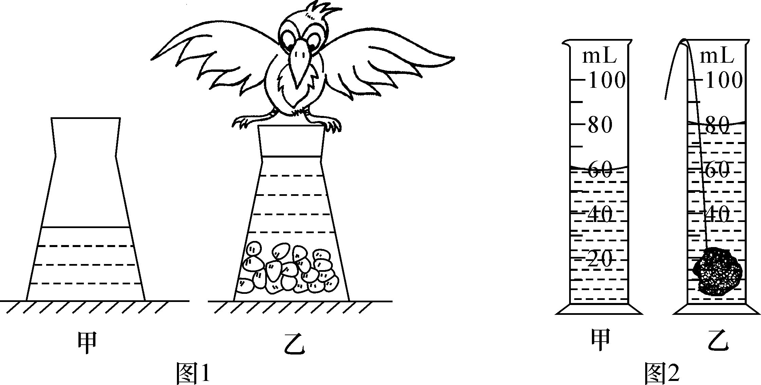
由以上信息，你可以得到什么样的启示？
自学互研 生成能力
INCLUDEPICTURE "../自主探究.TIF" \* MERGEFORMAT 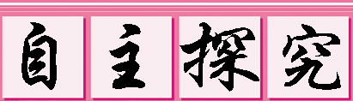

自主阅读教材P₁₁₇的内容，独立思考并完成：
1．甲、乙、丙三位同学在用量筒测液体体积时，读数情况如图所示，其中乙同学读数是正确的，量筒中液体体积为58mL。
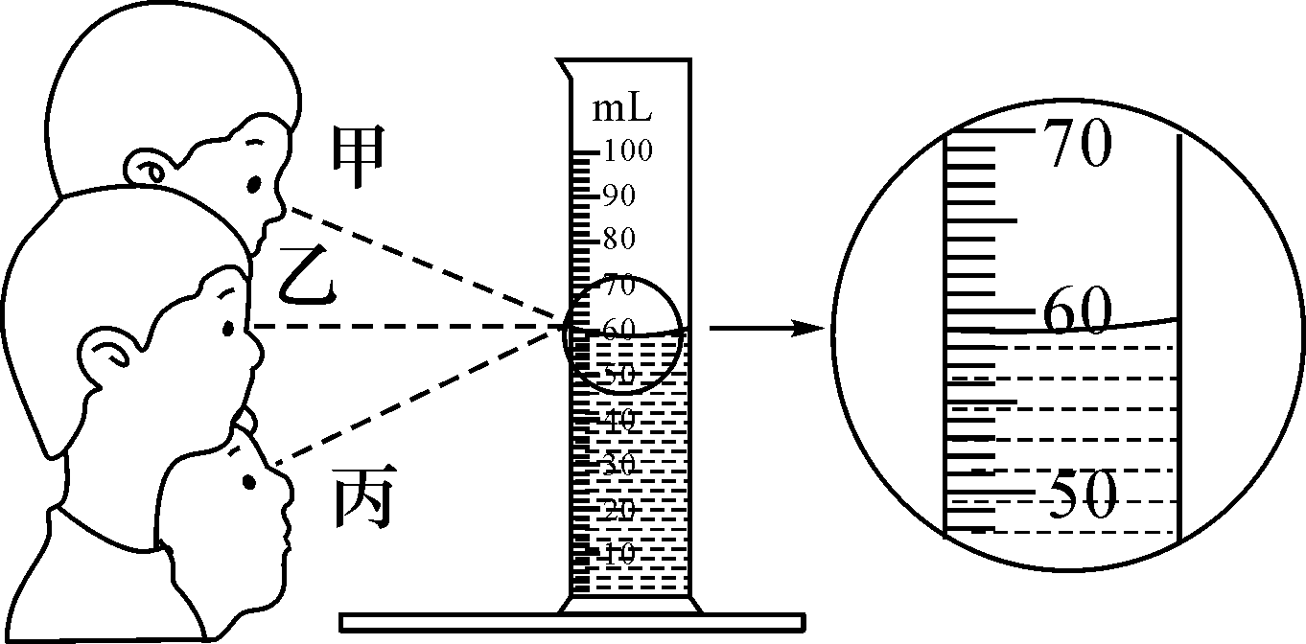
2．下列关于量筒的说法中，正确的是( C )
A．量筒只能测液体的体积，不能测固体的体积
B．量筒能直接测量固体的体积
C．量筒可以直接测量液体的体积，也可以间接测量固体的体积
D．以上说法均不对

自主阅读教材P₁₁₈的内容，独立思考并完成：
3．用天平和量筒测定金属块的密度时，如图甲所示的是用天平称金属块质量，天平平衡时右盘所放砝码及游码的位置。如图乙所示的是用量筒测金属块体积，放金属块前、后液面的位置。请从图中读出数据，将这些数据及计算结果填入下面的表格中。

方法指导：测量固体密度的关键点：测量固体密度的实验中，应先测质量，后测体积；否则固体沾水后，会使测得的质量偏大。
独立完成知识板块一、二，教师巡视，根据完成情况挑选3组同学带领大家分别学习知识板块一、二。其他同学补充或纠错。
给每组分发器材，组织好方案的探究活动，学生观察和体验发生的现象并讨论其原因，教师选择一组在全班进行展示讲解，师生共同评估，得出一致性的结论。
对照学习目标思考：
1．今天我学到了些什么知识？
2．我掌握了哪些研究方法？
3．我还存在的疑惑是什么？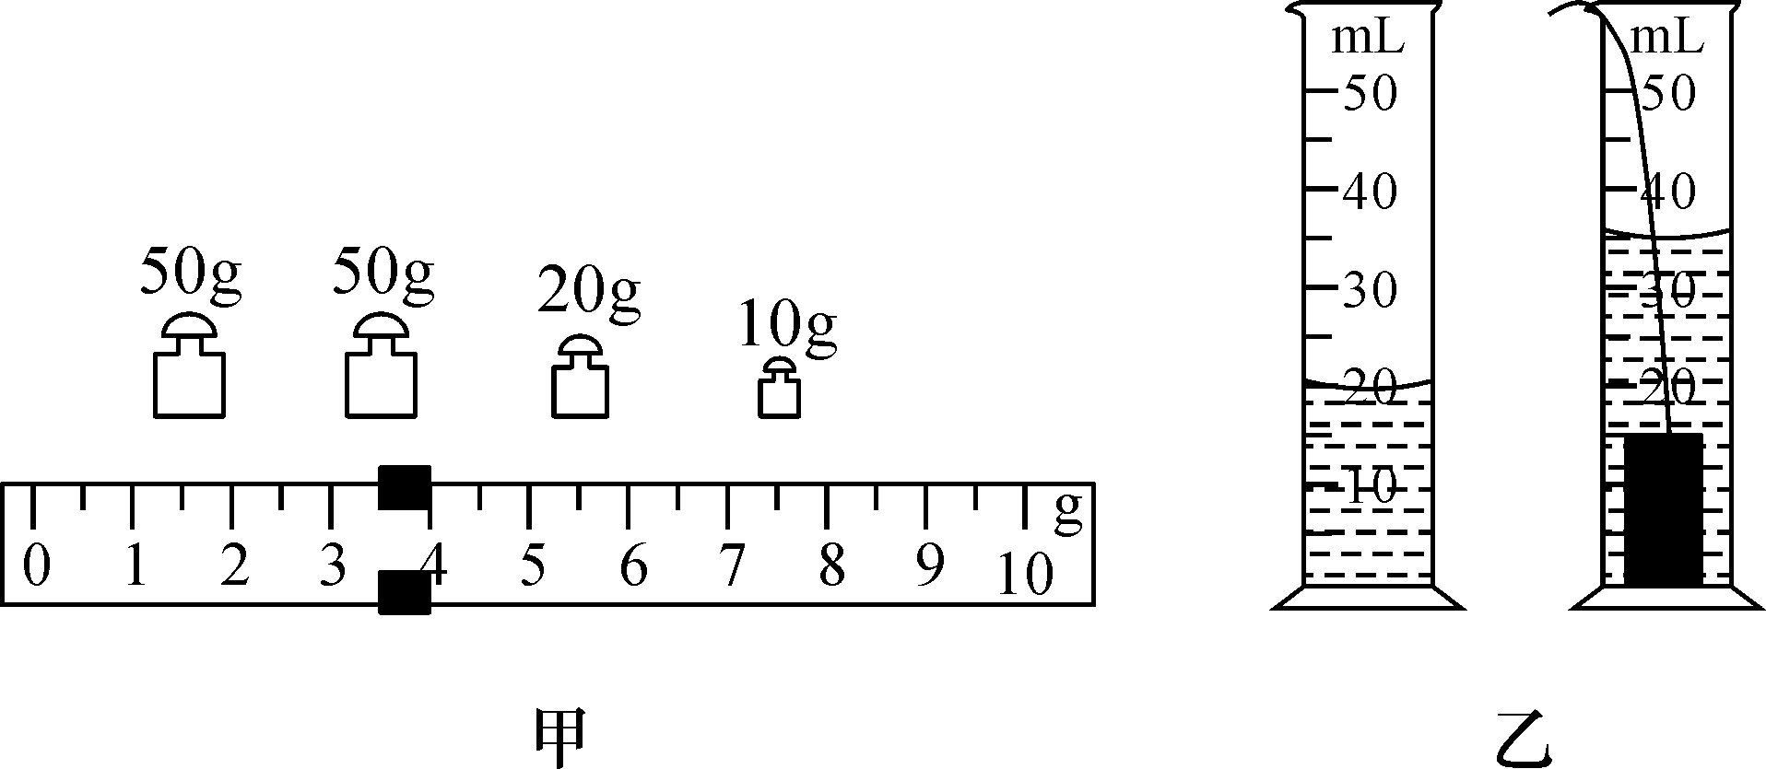

金属块的  质量m/g | 金属块放入前  水的体积V₁/cm³ | 金属块和水总  体积V₂/cm³ | 金属块的体积  V＝V₂－V₁/cm³ | 金属块密度  ρ/(g/cm³)
133.5 | 20 | 35 | 15 | 8.9
4.妈妈买回来一箱牛奶。小雯同学想测出它的密度，于是设计了以下实验步骤：
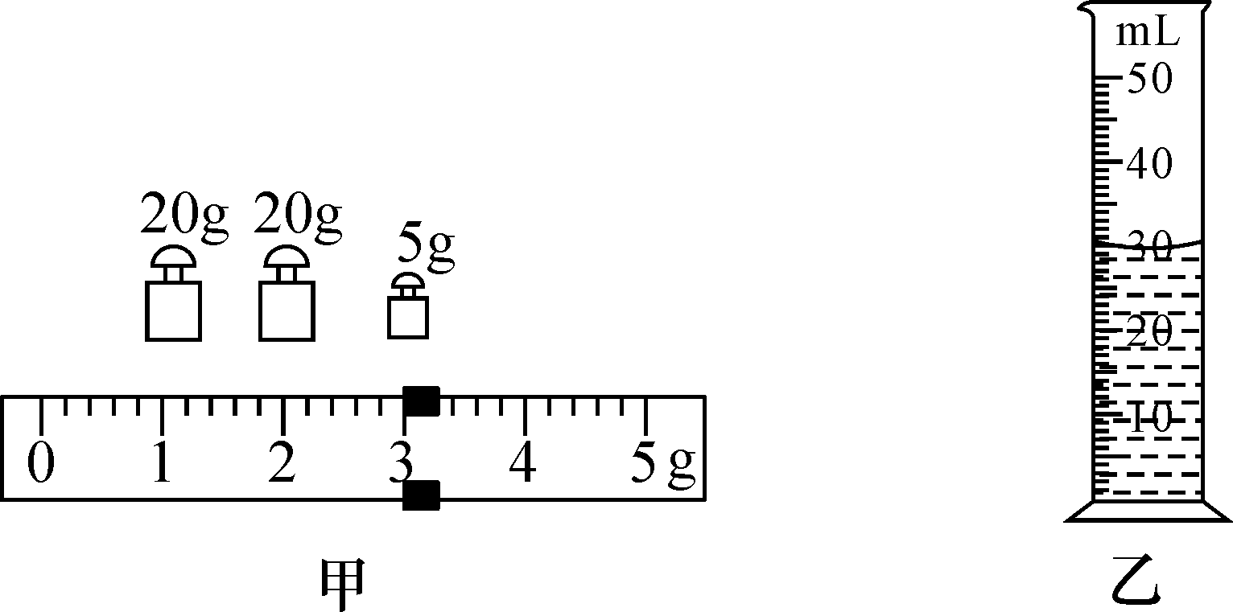
A．用天平测量出烧杯质量m₁＝20g；
B．取适量牛奶作为样品倒入烧杯，用天平测量烧杯和牛奶的总质量m₂，如图甲所示；
C．将烧杯中的牛奶倒进量筒中，读出此时量筒中牛奶的体积为V，如图乙所示。
(1)牛奶样品的质量m＝48g；
(2)牛奶样品的体积V＝30cm³；
(3)牛奶的密度ρ＝1.6g/cm³；
(4)小雯测出的牛奶密度会偏大(选填“大”或“小”)。
INCLUDEPICTURE "../合作探究.TIF" \* MERGEFORMAT 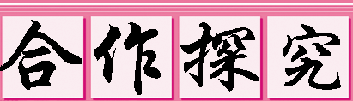
对学：分享独学1～4题：(1)对子之间检查独学成果，用红笔互相给出评定等级。(2)对子之间针对独学的内容相互解疑，并标注出对子之间不能解疑的内容。
群学：小组研讨：(1)小组长先统计本组经对学后仍然存在的疑难问题，并解疑。(2)针对将要展示的方案内容进行小组内的交流讨论，共同解决组内疑难。
交流展示 生成新知
方案 请尝试设计“测量盐水的密度”的实验步骤，并实际操作测出盐水的密度。
答：(1)用天平测烧杯和盐水的总质量m₁；
(2)把烧杯中的一部分盐水倒入量筒中，读出量筒中盐水的体积V；
(3)称出烧杯和剩余盐水的总质量m₂；
(4)算出量筒内盐水的质量m＝m₁－m₂；
(5)求出盐水的密度ρ＝。

当堂演练 达成目标
见学生用书。

课后反思 查漏补缺

